**Консультация для родителей**

**"Крупная польза мелкой моторики"**

***« Истоки способностей и дарований детей – на кончиках их пальцев. От них идут тончайшие ручейки, которые питают источник творческой мысли. Другими словами : чем больше мастерства в детской руке, тем умнее ребёнок».***

***В.А.Сухомлинский***

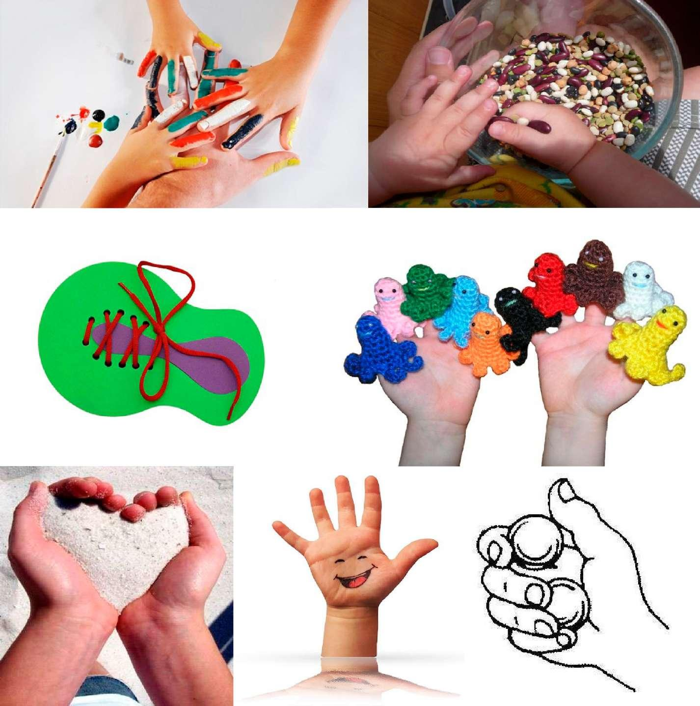

Моторик на самом деле две – мелкая и крупная. И обе одинаково значимы для развития детей.

Мелкая моторика – это точные, хорошо скоординированные движения пальцами, крупная же – движения тела (корпуса, рук, ног).

Остановимся подробнее на мелкой моторике.

**От пальчиков – к голове.**

В головном мозге человека центры, отвечающие за речь и движения пальцев рук, находятся совсем рядом. А величина проекции кисти руки, расположенной в коре головного мозга, занимает около трети всей двигательной проекции. Именно эти два уже подтвержденных научно факта позволяют рассматривать кисть руки как «орган речи» наряду с артикуляционным аппаратом. Вот почему, обучая малыша речи, недостаточно только тренировок артикуляции, развитие движений пальцев рук просто необходимо!

Когда начинать заниматься? Практически с самого рождения! Уже у новорожденных малюток мамы трогают пальчики, ладошки, а массаж этих зон и есть активная тренировка мелкой моторики. Поглаживая кисти рук ребенка, перебирая пальчики, вы уже стимулируете важнейшие мозговые отделы, а также и соседние зоны.

Мелкая моторика развивается игрой. Сначала малыш учится хлопать в ладоши, сжимать, разжимать пальчики руки, осваивает «Сороку-белобоку» и «Козу рогатую» – все это неспроста.

Тренируют руку кубики и сбор пирамидки или матрешки, игра в машинки или причесывание куклы. Дети постарше с удовольствием рисуют (есть специальные «пальчиковые» краски для самых маленьких), лепят из теста или пластилина, собирают конструкторы.

Кроме этого, существует целый ряд игр и игрушек, направленных на развитие мелкой моторики. Например, всевозможные «развивающие коврики». Детям предлагается плести веревочные косички, нанизывать бусинки, завязывать узелки.

***Упражнения, развивающие мелкую моторику и двигательную функцию кистей рук.***

* ***Замки из песка и камней.***

Специалисты рекомендуют: детишки должны чаще играть с песком и камешками. Пусть малыши рисуют пальчиками на песке, строят башенки, лопатками набирают его в свои машинки и высыпают обратно. Пусть собирают камешки, предположим, в одну кучку – мелкие, в другую – крупные, затем можно кучки смешать и попросить ребеночка, чтобы он проделал все заново.

* ***Игра «Разноцветные снежинки» (возраст – 4 года).***

Цель игры – развитие мелкой моторики рук и формирование аккуратности. Материалы: белая бумага, фломастеры, ножницы. Взрослый рассказывает и показывает, как правильно вырезать снежинки из листов бумаги. После того как дети сделают много разных снежинок, он говорит, что «зимние красавицы» получились хоть и разные, но одноцветные. Тут пришли друзья - фломастеры и подарили снежинкам разноцветные платья.

* ***Рисуем.***

Взрослые с детишками могут обводить наперегонки квадратики или кружочки. Предлагается рисовать различные геометрические фигуры, животных, а потом зарисовывать все в соответствующие тона.

* ***Угадай-ка?***

Опознание предмета, буквы, цифры на ощупь поочередно правой и левой рукой. Более сложный вариант – ребенок одной рукой ощупывает предложенный предмет, а другой рукой (с открытыми глазами) его зарисовывает.

* ***Лепка из пластилина.***

С детьми дошкольного возраста хорошо лепить животных, предметы быта (тарелочки, кружечки, ложечку), для ребятишек школьного возраста, кстати, будет лепка не только печатных, но и прописных букв. Затем опознавание слепленных букв с закрытыми глазами.

|  |  |  |
| --- | --- | --- |
|  |  |  |

* ***Поиски предмета.***

Ребенок опускает кисти рук в сосуд, заполненный каким-либо однородным наполнителем (вода, песок, различные крупы, дробинки, любые мелкие предметы). 5–10 минут как бы перемешивает содержимое. Затем ему предлагается сосуд с другой фактурой наполнителя. После нескольких проб малыш с закрытыми глазами опускает руку в предложенный сосуд и старается отгадать его содержимое, не ощупывая пальцами его отдельные элементы.

* ***Игры с предметами домашнего обихода.***

Равномерным слоем рассыпьте по подносу любую крупу. Проведите пальчиками малыша по крупе. Позвольте ему самому нарисовать, что он захочет. Затем попробуйте вместе нарисовать какие-нибудь предметы (солнышко, дождик, травку), буквы, фигурки. Подберите пуговицы разного цвета и размера. Сначала выложите рисунок сами, затем попросите малыша сделать то же самостоятельно. Берем пельменицу. Ее поверхность, как вам известно, напоминает соты. Малыш двумя пальцами (указательным и средним) изображает пчелу, летающую над сотами:

**«Пальцы, как пчелы, летают по сотам**

**И в каждую входят с проверкой : что там?**

**Хватит ли меда всем нам до весны,**

**Чтобы не снились голодные сны?»**

**Насыпаем в кастрюлю горох или фасоль.**

Ребенок запускает туда руки и изображает, как месят тесто, приговаривая:

**«Месим, месим тесто, Есть в печи место.**

**Будут, будут из печи Булочки и калачи».**

Бельевой прищепкой (проверьте на своих пальцах, чтобы она не была слишком тугой) поочередно «кусаем» ногтевые фаланги (от указательного к мизинцу и обратно) на ударные слоги стиха:

«**Сильно кусает котенок-глупыш,**

**Он думает, это не палец, а мышь. (Смена рук.)**

**Но я же играю с тобою, малыш,**

**А будешь кусаться, скажу тебе: «Кыш!»**

**Уважаемые папы и мамы, бабушки и дедушки!**

Наступит время, когда ваш любимый ребенок будет ловко и быстро работать всеми десятью пальцами, движения рук будут точными и аккуратными. Но прежде необходимо набраться терпения и понимания, удерживаться от обвинений в адрес малыша: «Что у тебя за руки-крюки?!» и не злиться, когда очередная деталь сервиза будет разбита. Руки ребенка пока еще «не слушаются» своего хозяина, но малыш совсем не при чем. Особое внимание развитию навыков руки ребенка должны уделять родители, чьи дети не посещают детский сад. В детских дошкольных учреждениях педагоги и воспитатели большую часть времени уделяют занятиям на мелкую моторику: дети рисуют, пишут, лепят, работают с ножницами. Все это – залог успешного обучения в школе.